大模型使用总结
大模型可以分为基座模型和在基座模型上进行指令微调、人类反馈对齐等instruction-tuning之后的微调模型。
基座模型：基座模型是一个预训练的深度神经网络，通常由数十亿到上百亿个参数组成。这些模型是在大规模文本数据上进行自监督学习（通常是互联网上的文本数据）的结果，使它们具备了丰富的语言知识。基座模型的预训练阶段使其学会了语言的统计结构、语法、语义和一般性知识，但它们还不知道如何执行特定的任务。
指令模型：对于指令模型，我们可以把它看作是大语言模型在特定场景下的应用。例如，大语言模型可能是一个通用的自然语言处理模型，它可以用于回答问题、生成文本等多种任务。而在某些应用场景中，我们可能需要让这个大语言模型具备理解并执行特定指令的能力。
近期阶段使用的大模型主要涉及要ChatGLM系列、LLaMA系列，其中包括CodeLLaMA

ChatGLM系列
目前开源版本：
- ChatGLM（7B、13B、33B、65B）
- ChatGLM2（6B、、、、120B）

说明：ChatGLM使用了GLM的混合目标函数，经过了 1.4T 中英标识符的预训练与人类偏好对齐训练。基于Attention 技术，我们将基座模型的上下文长度（Context Length）由 ChatGLM-6B 的 2K 扩展到了 32K，并在对话阶段使用 8K 的上下文长度训练，允许更多轮次的对话。

ChatGLM
ChatGLM推理时显存占用情况：
（以下是合并模型后，FP16精度和4-bit量化后推理显存占用）
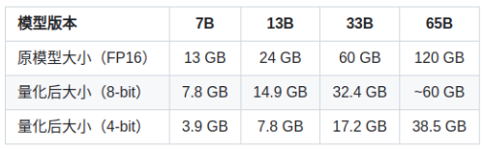

ChatGLM2
ChatGLM2推理时显存占用情况：
6B模型推理需要的显存占用
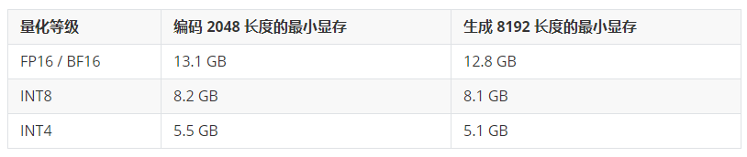

推理速度比较：
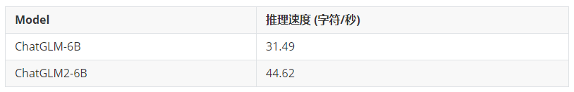

LLAMA系列
目前开源版本：
- LLaMA（7B、13B、33B、65B ）
- LLaMA2（7B、13B、70B ）
- CodeLLaMA（7B、13B、34B）
说明：本项目基于Meta发布的可商用大模型Llama-2开发，是中文LLaMA&Alpaca大模型的第二期项目，开源了中文LLaMA-2基座模型和Alpaca-2指令精调大模型。这些模型在原版Llama-2的基础上扩充并优化了中文词表，使用了大规模中文数据进行增量预训练，进一步提升了中文基础语义和指令理解能力，相比一代相关模型获得了显著性能提升。相关模型支持FlashAttention-2训练。标准版模型支持4K上下文长度，长上下文版模型支持16K上下文长度，并可通过NTK方法最高扩展至24K+上下文长度。

Chinese-LLaMA-AlPACA-2完整模型大小

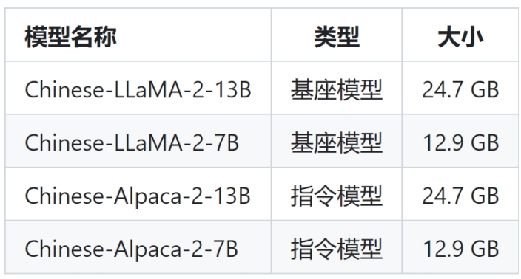

部署方式：使用llama.cpp将完整模型权重转换为GGML的FP16格式
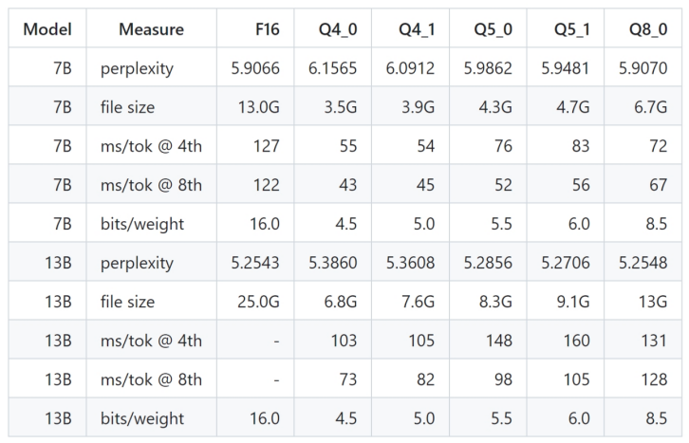

使用方法：Langchain调用LLAMA量化模型作为Embedding，LLM的输入

语音生成

VITS
VITS（Variational Inference with adversarial learning for end-to-end Text-to-Speech）是一种结合变分推理（variational inference）、标准化流（normalizing flows）和对抗训练的高表现力语音合成模型。VITS通过隐变量而非频谱串联起来语音合成中的声学模型和声码器，在隐变量上进行随机建模并利用随机时长预测器，提高了合成语音的多样性，输入同样的文本，能够合成不同声调和韵律的语音。

训练步骤：
- 首先下载预训练模型
CJE: Trilingual (Chinese, Japanese, English)
CJ: Dualigual (Chinese, Japanese)
C: Chinese only（我们选择的）

- 微调
  - 准备微调样本：
可以是短音频、长音频、视频，此处我们主要用的是长音频，要求是：无背景音（自行搜索如何去背景音、去噪、去BGM）、吐字清晰、无明显情感波动、语速适中、音量大小均衡的人类语音。如果不符合要求将会影响训练出的模型质量。
  - 微调训练：
将音频通过对比学习声码器映射为隐变量，在因变量上进行随机建模然后利用随机时长预测器音频重建。
  - 训练条件：
训练时确保至少有 12GB 的 GPU 内存。
2.4使用：
微调结束后可以直接下载微调好的模型，日后在本地运行（运行时不需要GPU，仅CPU大约500MB左右即可推理运行）

Bark
Bark 是 Suno AI 提出的基于 transformer 的 TTS 模型，。该模型能够生成各种音频输出，包括语音、音乐、背景噪音以及简单的音效。此外，它还可以产生非语言语音，如笑声、叹息声和抽泣声等。

模型结构和训练：
将分词后的词元序列输入BarkSemanticModel (也称为文本模型)输出能捕获义的语义词元。通过BarkCoarseModel (也称为粗声学模型)预测EnCodec所需的前两个音频码本。BarkFineModel (也称为细声学模型)通过对前两个音频码本进行迭代生成其余码本。最后在 EncodecModel 的编码器部分预测出所有码本通道后，Bark继续用其解码器来解码并输出音频序列。

BARK训练时需要GPU约12GB。可以直接下载微调好的模型，日后在本地运行（运行时不需要GPU，仅CPU大约500MB左右即可推理运行）

